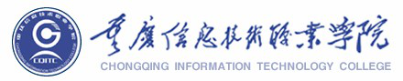
关于2018年4月高等教育自学考试成绩查询的通知

各位考生：
2018年4月高等教育自学考试成绩已经公示，请各位考生登陆网站http://zk.cqksy.cn查询。如果对自己的成绩有疑异，请填写成绩复核申请表，于2018年5月15日14:30前发送到29416535@qq.com，复查结果预计于6月初公示。

教务处
2018-5-8
附：成绩复核申请表

重庆市高等教育自学考试 年 月 考区
成绩复核申请表

总科次： 经办人：
准考证号 | 姓名 | 课码 | 课程名称 | 复核前总分 | 复核后总分 | 电话

注：准考证号务必准确。

